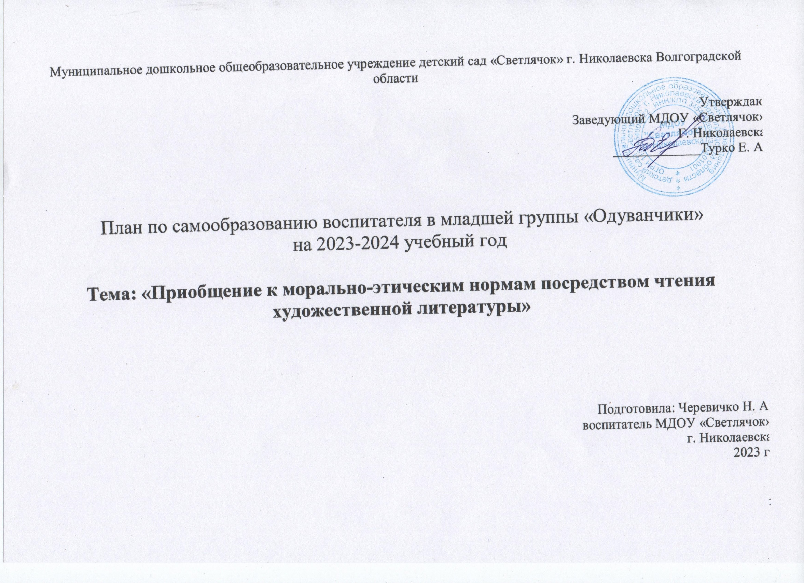

План по самообразованию воспитателя второй младшей группы «Одуванчики»
на 2023-2024 учебный год

Тема: «Приобщение к морально-этическим нормам посредством чтения художественной литературы»

Актуальность.
Социально-коммуникативное развитие, в соответствии с ФГОС ДО, направлено на усвоение норм и ценностей принятых в обществе, включая моральные и нравственные ценности; развитие взаимодействия ребёнка со взрослым и сверстниками, становление самостоятельности, саморегуляции собственных действий, развитие эмоционального и социального интеллекта, отзывчивости, сопереживания, уважительного отношения к обществу детей и взрослых.
Актуальность данной темы в том, что вопросы нравственного воспитания детей остро встают перед современным обществом. Педагоги отмечают повышенную агрессивность, конфликтность, дошкольников, нежелание понять внутренний мир другого человека. Негативно сказывается на подрастающем поколении и низкая культура окружающего социума. Формирование нравственных понятий у детей, овладение морально-этическими нормами – это долгий и сложный процесс. От педагога он требует постоянных усилий, планомерной, непрерывной работы. Исключительную роль в этой работе занимает чтение художественной литературы малышам. Этот метод позволяет без излишнего морализирования подтолкнуть ребёнка к осознанному применению в жизни норм и правил поведения, помогает понять сферу социальных взаимодействий людей, моральных, нравственных ценностей. Художественная литература помогает детям понять не только эмоциональные порывы героев книги, но и мотивы их поступков. Таким образом, развивается способность к сопереживанию, эмпатии, умение анализировать и оценивать поступки и ситуации, закладываются морально-нравственные основы личности, составляющие базис человека, как социального существа. Потребность ребенка слушать одну и ту же сказку или стихотворение несколько раз, пропуская через себя содержание литературного произведения, эмоционально переживая происходящие в нём события, даёт педагогу возможность психологически тонко воздействовать на личность ребёнка, помогая ему возвышаться над собой и собственными проблемами.

Цель: повышение своего профессионального мастерства и компетентности в процессе создания условий для приобщения младших дошкольников к морально-этическим нормам мировоззрения, поведения и взаимоотношений в обществе посредством чтения детской художественной литературы.
Задачи:
1. Изучить методическую литературу по данной теме.
2. Составить список художественной литературы для чтения детям 3-4 лет по теме и пополнит библиотеку группы литературными произведениями по списку.
3. Создать условия для знакомства детей с литературным произведением.
4. Помогать усвоению детьми духовно– нравственных категорий: добро – зло, послушание – непослушание, согласие – вражда, трудолюбие – лень, бескорыстие – жадность, простота – хитрость; и правил доброй, совестливой жизни.
5. Воспитывать послушание на основе любви и уважения к родителям и близким людям, терпения, милосердия, умения уступать, помогать друг другу и с благодарностью принимать помощь.
6. Побуждать родителей к участию в образовательном процессе (пополнение библиотеки группы).
7. Повышать педагогическую компетенцию родителей путём оформления информационного стенда с рекомендациями для родителей по теме.
8. Обобщить и представить свой педагогический опыт по теме самообразования в форме презентации и отчёта на педагогическом совете.

Методы работы
- Словесные: чтение, объяснение незнакомых слов, беседа по содержанию, заучивание.
- Наглядные: рассматривание иллюстраций к прочитанному.
- Практический: дидактические словесные игры.

Принципы
• Принцип сотрудничества между воспитателями детьми и родителями.
• Принцип учёта интересов всех участников педагогического процесса.
• Принцип дифференцированного подхода к дошкольникам в процессе нравственного воспитания и привития морально-этических норм.

Планируемый результат: ребёнок активно взаимодействует со сверстниками и взрослыми, участвует в совместных играх. Способен договариваться, учитывать интересы и чувства других, адекватно проявляет свои чувства, способен следовать социальным нормам поведения в разных видах деятельности во взаимоотношениях со взрослыми и сверстниками.

ПЛАН

Месяц | Взаимодействие с детьми | Взаимодействие с родителями | Взаимодействие с педагогами
Сентябрь | Подбор, изучение и анализ методической литературы по теме.  Подбор художественной литературы для чтения детям.
Октябрь | Маяковский В. «Что такое хорошо и что такое плохо» (отрывки).  Чуковский К. «Мойдодыр».  - Знакомство с произведением. Рассматривание иллюстраций.  - Повторное чтение. Беседа по содержанию. Подвести детей к правильным выводам.  - Чтение отрывков с обсуждением. Побуждать детей к подговариванию уже знакомых строк стихотворения, к самостоятельному договариванию слов, фраз, предложений.  - Заучивание отрывка из произведения. | Памятка «Список рекомендованной литературы для чтения детям.
Ноябрь | Усачев А. «Умная собачка Соня, или Правила хорошего тона для маленьких собачек». «Здраствуйте, спасибо и до свидания!»,  Барто А. «Шла вчера я по садовой», Прокофьева С. Л. «Сказка о невоспитанном мышонке».  - Знакомство с произведением. Беседа по содержанию.  - Повторное чтение.  - Д/И «Какие вежливые слова мы знаем?» | Папка-передвижка «Как подружить ребёнка с книгой?»
Декабрь | Русские народные сказки: «Гуси – лебеди», «Волк и козлята».  - Знакомство со сказкой. Рассматривание иллюстраций.  - Повторное чтение. Беседа по содержанию. Подвести детей к пониманию того, что нужно уважать старших и родителей слушаться, чтоб не случилось беды.  - Приводить цитаты сказки в подходящих ситуациях. | Анкетирование «В гостях у сказки».
Январь | Усачев А. «Умная собачка Соня, или Правила хорошего тона для маленьких собачек».  - Чтение рассказа «Обои». Беседа по содержанию.  - Беседа «Почему на стенах нельзя рисовать?»  - Повторное чтение рассказа.  - Д/И «Можно-нельзя». | Консультация «Роль книги в воспитании детей».
Февраль | Алябьева Е. А. «В магазине игрушек», «Не хочу, не буду».  - Знакомство с рассказом. Беседа по содержанию.  - Повторное чтение. Подвести детей к порицанию неприемлемого поведения.  - Напоминать детям о героях произведения в соответствующих ситуациях | Консультация «Чему нас учит сказка?» | Открытый показ образовательной деятельности «Чтение художественной литературы»
Март | Барто А. Цикл «Игрушки»  - Знакомство с произведением. Рассматривание иллюстраций.  - Повторное чтение. Беседа по содержанию. Подвести детей к правильным выводам.  - Чтение отрывков с обсуждением. Побуждать детей к подговариванию уже знакомых строк стихотворения, к самостоятельному договариванию фраз, предложений.  4. Д/И «Хорошо-плохо». | Опрос «Любимые книги вашего ребёнка».
Апрель | Поттер Беатрис. Цикл поучительных историй «Сказки кошки Табиты».  - Знакомство с рассказом. Беседа по содержанию.  - Повторное чтение. Подвести детей к порицанию неприемлемого поведения.  - Напоминать детям о героях произведения в соответствующих ситуациях. | Консультация «Семейный досуг: чтение и беседы о прочитанном».
Май | Литературный вечер «Чему нас научили герои книг». | Оформление выставки семейных работ «Любимый литературный герой». | Презентация отчёта о проделанной работе.

Итоговое мероприятие: оформление выставки семейных работ «Любимый литературный герой».
Самоанализ плана по самообразованию. Рефлексия.

Список литературы

- Алябьева Е.А. «Дни этики в детском саду» Издательство «Сфера», Москва, 2017г
- Буре Р.С. «Социально-нравственное воспитание дошкольников. Для занятий с детьми 3- лет», издательство Мозаика-Синтез, 2018г
- Васюкова Н.Е. «Художественная литература для детей 3-5 лет. Методическое пособие» ТЦ Сфера, СЕРИЯ «Истоки», 2016г
- Гриценко З.А. «Ты детям сказку расскажи.: Методика приобщения детей к чтению » М.: Линка-Пресс, 2003.
- Микляева Н.Р «Социально-эмоциональное воспитание дошкольников», издательство Сфера, 2013г.

